Confidencial

INFORME DIAGNÓSTICO DEL AMBIENTE DE BASE DE DATOS ORACLE DE PRODUCCIÓN ASYWDB

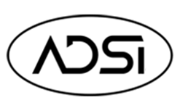



Advanced Services International

Fecha: Julio de 2026

CONTROL DE DOCUMENTACIÓN

SELLO:

TIPO DE DOCUMENTO:
ORIGINAL: | COPIA CONTROLADA:
 | N^{RO}
NOMBRE DEL ENCARGADO: | FIRMA:

Tabla de contenido
1. Propósito 4
2. Alcance 4
3. Responsabilidades del consultor de ADSI 5
4. Términos y definiciones 8
5. Análisis, hallazgos y recomendaciones de la plataforma de producción ASYWDB. 9
5.1. Advisor de SGA 9
5.2. Advisor de PGA 10
5.3. Versión de base de datos 11
5.4. Statistics_level 12
5.5. Tablas con más de 7 indices 12
5.6. Objetos en la Recyclebin 13
5.7. Objetos Inválidos. 13
5.8. Objetos con Propiedad Nologging 14
5.9. Objetos en diferentes tablespaces 15
5.10. Objetos de usuarios en el Tablespace Users 17
5.11. Indices unusables 18
5.12. Fragmentacion de tablas 19
5.13. Actualización de estadísticas 20
5.14. Consultas con recomendaciones 20
5.14.1. ajg56dnc90y16 20

Propósito
El propósito del presente informe es proporcionar información necesaria, conclusiones y recomendaciones como resultado de la Evaluación Técnica sobre la plataforma de base de datos ASYWDB

Alcance
Revisión, levantamiento de información y recomendaciones de la plataforma Oracle del ambiente de producción ASYWDB.

Responsabilidades del consultor de ADSI
1. Administración y monitoreo de las bases de datos Oracle, SQL Server, PostgreSQL, MySQL, MongoDB y MariaDB, con los conocimientos inherentes al área, considerando los sistemas operativos del hardware donde se encuentran contenidas dichas bases de datos donde se soporta la plataforma tecnológica del banco, en función de minimizar fallos y asegurar de forma preventiva la disponibilidad y continuidad de las operaciones del banco.

2. Atención y soporte a incidencias primer, segundo y tercer nivel, sobre las instancias de bases de datos Oracle, SQL Server, PostgreSQL, MySQL, MongoDB y MariaDB, así como a requerimientos, que estén afectando la operativa, rendimiento o disponibilidad de los servicios, para lograr la resolución efectiva de problemas, recuperación y puesta en operación de éstas.

3. Servicios de administración de base de datos presencial y/o remoto para atención a incidencias segundo nivel y en los casos que se requiera la gestión de service request a ORACLE.

4. Transferencia tecnológica de conocimiento, capacitación y grabación de las sesiones relacionados con aspectos de funcionamiento en las plataformas Oracle, SQL Server, PostgreSQL, MySQL, MongoDB y MariaDB y la atención de los problemas que se susciten durante los procesos de soporte de incidencias y para su posterior consulta y resolución por parte del personal operativo del banco.

5. Elaboración del inventario de la plataforma de base de datos en sus diferentes versiones, marcas, modelos, fabricante, entre otros datos de interés, con la finalizada de realizar un control de aplicación de “Best Practice” para lograr la estabilización de la plataforma total del banco a nivel de la capa de BD.

6. Dimensionamiento de capacidades y entonación de los entornos de las bases de datos Oracle, SQL Server, PostgreSQL, MySQL, MongoDB y MariaDB en función de la cantidad de discos usados actualmente y carga de trabajo que presentan las diferentes bases de datos.

7. Generación de planes de mantenimiento correctivo y preventivo sobre las bases de datos Oracle, SQL Server, PostgreSQL, MySQL, MongoDB y MariaDB con respecto a las instancias asociadas a los diferentes ambientes desarrollo, calidad, producción, incluyendo las actualizaciones de software necesarias, así como el asesoramiento en la implementación de los procesos de mejoras relacionados con dichos planes.
8. Asegurar la disponibilidad de recursos especializados para la resolución efectiva a problemas e inconvenientes que se puedan presentar en la plataforma contratada.

9. Mantenimiento, soporte, acompañamiento y asesoría en la implementación de mejores prácticas de monitoreo a través de la herramienta Oracle Enterprise Manager Cloud Control

10. Instalación y configuración de ambientes de pruebas, respaldos y recuperación a través de Oracle, SQL Server, PostgreSQL, MySQL,
MongoDB y MariaDB

11. Definición de espacio de gestión documental común compartida entre el equipo propio de BD del Banco y el equipo ADSI, para usarlo como centro o repositorio de almacenamiento de scripts y documentación, el cual permitirá que el personal del banco utilice para su aprendizaje o formación a partir de las herramientas usadas por el personal de ADSI.

12. Automatización de procesos de limpieza de logs, trace, etc., de las bases de datos Oracle, SQL Server, PostgreSQL, MySQL, MongoDB y MariaDB.

13. Validación de los scripts de respaldo, recuperación y las políticas de backup asociadas a las BD de Oracle, SQL Server, PostgreSQL, MySQL, MongoDB y MariaDB de BD y a los respaldos sobre los binarios a nivel de sistema operativo.

14. Apoyo y acompañamiento en la resolución de problemas presentados en la configuración de Oracle, SQL Server, PostgreSQL, MySQL, MongoDB y MariaDB para las Base de datos a las que se le dará apoyo en la recuperación de datos o estructuras.

15. Asesoría y acompañamiento en la ejecución de proyectos de alto impacto dentro del banco asociados al uso de las bases de datos Oracle, SQL Server, PostgreSQL, MySQL, MongoDB y MariaDB.

16. Generación de informes mensuales de situación de plataforma de bases de datos Oracle, SQL Server, PostgreSQL, MySQL, MongoDB y MariaDB que soportan la operativa del banco

17. Entrega de informes semestrales contentivos de los healthcheck de las bases de datos Oracle, SQL Server, PostgreSQL, MySQL, MongoDB y
MariaDB que soportan la operativa del banco

18. Cualquier otro soporte relacionado con las actividades macros anteriores
Para la ejecución de estas tareas descritas anteriormente, se propone la cantidad estimada de horas de soporte, las cuales incluyen las consideraciones de las actividades macro sobre los ambientes de desarrollo, calidad, el ambiente de producción y el DRP de producción sobre la arquitectura de las bases de datos actuales y de aquellos aspectos que permitan la acción oportuna y efectiva de cualquier actividad vinculada a las aplicaciones que soportan la operatividad de la institución bajo la figura de transferencia tecnológica.

Términos y definiciones
- ADDM: Automatic Database Diagnostic Monitor
- AMM: Automatic Memory Management
- ASH: Active Session History
- AWR: Automatic Workload Repository
- BDV: Banco de Venezuela.
- BD: Base de datos.
- DBA: Administrador de base de datos.
- EM: Enterprise Manager.
- I/O: Entradas y salidas.
- RMAN: Recovery Manager (Ultilitario de Oracle).
- SO: Sistema operativo.

Análisis, hallazgos y recomendaciones de la plataforma de producción ASYWDB.

Advisor de SGA
Hallazgos:
Se observa que la memoria SGA está en 3 GB aproximadamente.
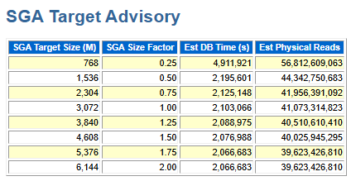
Recomendaciones:
Se debe llevar a 9 GB de memoria para estabilizar los accesos de a discos.

Advisor de PGA
Hallazgos:

La memoria PGA está configurada en 5 GB.

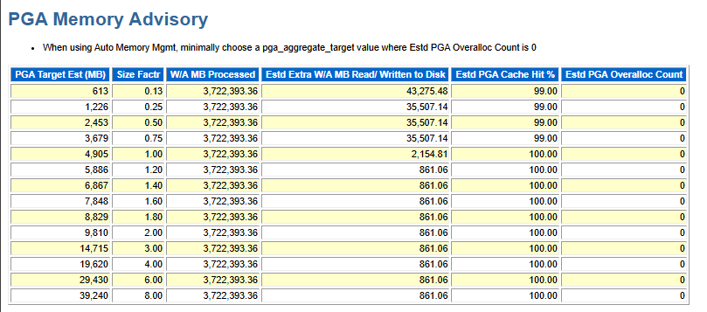

Recomendación:

Se recomienda aumentar la memoria a 7 GB con la finalidad de reducir los accesos a disco.

Versión de base de datos
Hallazgos:

La base de datos se encuentra en la versión 10.2.0.3

Recomendaciones:

La versión actual de la base de datos es 10.2.0.3, según se observa en el siguiente cuadro esta versión ya salió de su soporte, incluyendo su versión extendida, en la fecha de Julio 2013. Por lo que se recomienda actualizar a la versión 19c.

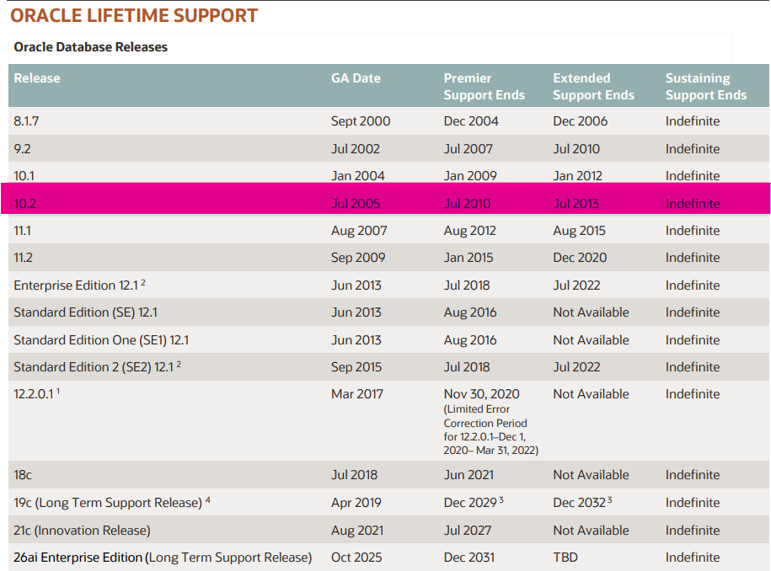

Statistics_level
Hallazgos:
El parámetro statistics_level se encuentra en TYPICAL, el cual se encuentra configurado en su valor por defecto.
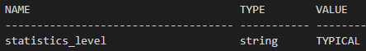

Recomendación:

Se recomienda modificar el parámetro a ALL, ya que permite obtener mas detalle del sistema operativo y del comportamiento de la base de datos.

Tablas con más de 7 indices
Hallazgos:

Existen tablas que poseen más de 7 índices.

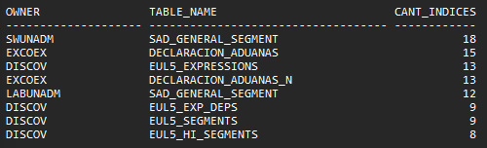

Recomendaciones:

Se debe activar el monitoreo de índices, y determinar cuáles no están en uso y considerar la eliminación de esos índices que no se usan.

Objetos en la Recyclebin
Hallazgos:

Existen 660 objetos en la recyclebin. Los cuales se dividen de la siguiente manera por owner.
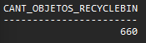
Los cuales se dividen de la siguiente manera por owner.

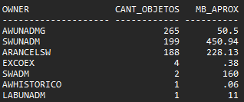

Recomendaciones:

Se debe ejecutar la purga controlada de la papelera de reciclaje, lo que ayudara a liberar aprox. 900MB de espacio ocupado innecesariamente en discos y optimizará las consultas.

Objetos Inválidos.
Hallazgos

Existen 60 objetos inválidos.

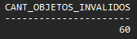

Detalle de objetos invalidos.
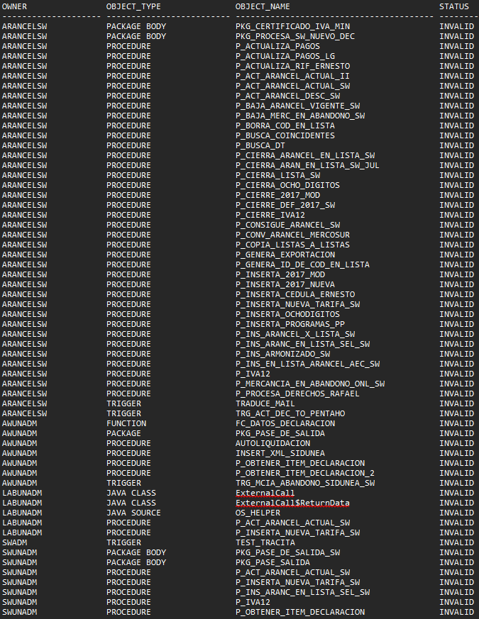

Recomendaciones:

Se debe ejecutar la recompilación de los objetos inválidos, debe ser revisado por el equipo de desarrollo para validar la sintaxis y corregirlos o eliminar los que no sean necesarios.

Objetos con Propiedad Nologging
Hallazgos

La tabla RUPD$_UNRATTAB tiene activa la propiedad NOLOGGING

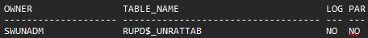

Recomendaciones:

Los objetos con esta propiedad nologging no registran sus cambios en los Redo Logs, ante una caída abrupta del servidor o restauración por RMAN, la data no podrá recuperarse. Debe evaluarse si la tabla es temporal, de no serlo se debe cambiar a LOGGING.

Objetos en diferentes tablespaces
Hallazgos

Existen varios segmentos de diferentes tipos alojados dentro de los mismos tablespaces.

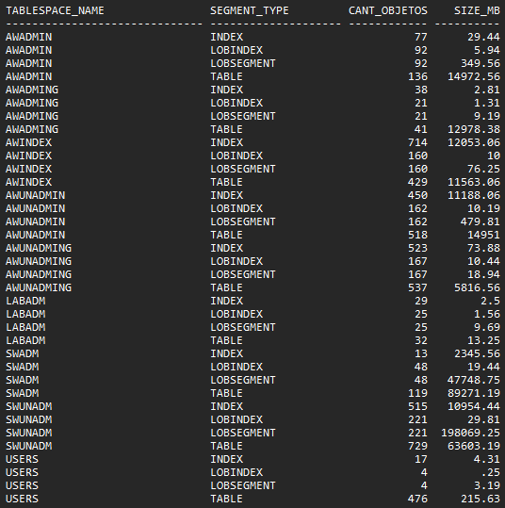

Cantidad agrupada por tablespace

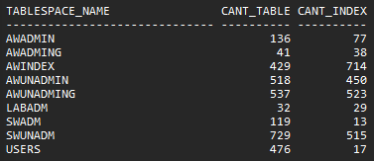

Recomendaciones:

Se recomienda la reestructuración de los objetos a su ubicación correspondiente. Deben moverse las tablas y/o hacer rebuild a los índices a sus tablespaces. Esto balancea las operaciones de I/O en los discos y facilita el mantenimiento.

Objetos de usuarios en el Tablespace Users
Hallazgos

El esquema ARANCELSW tiene una gran cantidad de objetos ubicados en el tablespace USERS. También hay tablas huérfanas de SWUNADM, AWUNADM y EXCOEX en este tablespace.
.
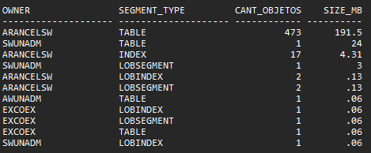

Recomendaciones:

Se recomienda la reestructuración de los objetos a su ubicación correspondiente. Deben moverse las tablas y hacer rebuild a los índices a sus tablespaces, los cuales pueden ser creados de ser necesarios. Esto balancea las operaciones de I/O en los discos y facilita el mantenimiento.

Corregir el tablespace por defecto de estos esquemas.

Indices unusables
Hallazgos

Hay 3 índices que se encuentran con estado unusables, los cuales pertenecen al esquema SWADM. Dentro de los cuales se observa un primary key.

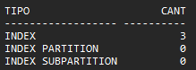

Nombre de los indices.

Recomendaciones:

Debe hacerse el rebuild de los indices.

Fragmentacion de tablas
Hallazgos

Existen tablas con mas de 70% de fragmentación. Lo cual impacta en el rendimiento general de base de datos y almacenamiento. La más importante es SWUNADM.UN_ASYMAN_HISTORY la cual tiene 96.97% lo que representa 25,6 GB de espacio vacio.
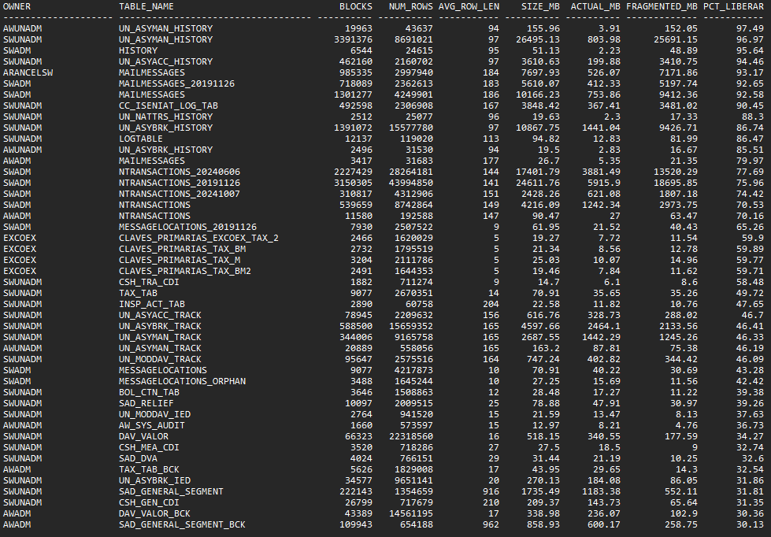

Recomendaciones:

Considerar hacer la maniobra de rebuild de índices y movimiento de objetos.

Actualización de estadísticas
Hallazgos

Existe una gran cantidad de tablas e índices que no cuentan con las estadísticas actualizadas.
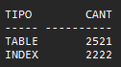
Recomendaciones:

Elegir un horario para la ejecución de las estadísticas. Crear un job para que se ejecute constantemente y mantener las estadísticas actualizadas.

Consultas con recomendaciones
En esta sección se considera aquellas consultas que requieren ajustes, dado las estadísticas recopiladas a través de los AWR.

ajg56dnc90y16
Hallazgo:

Recomendaciones:

